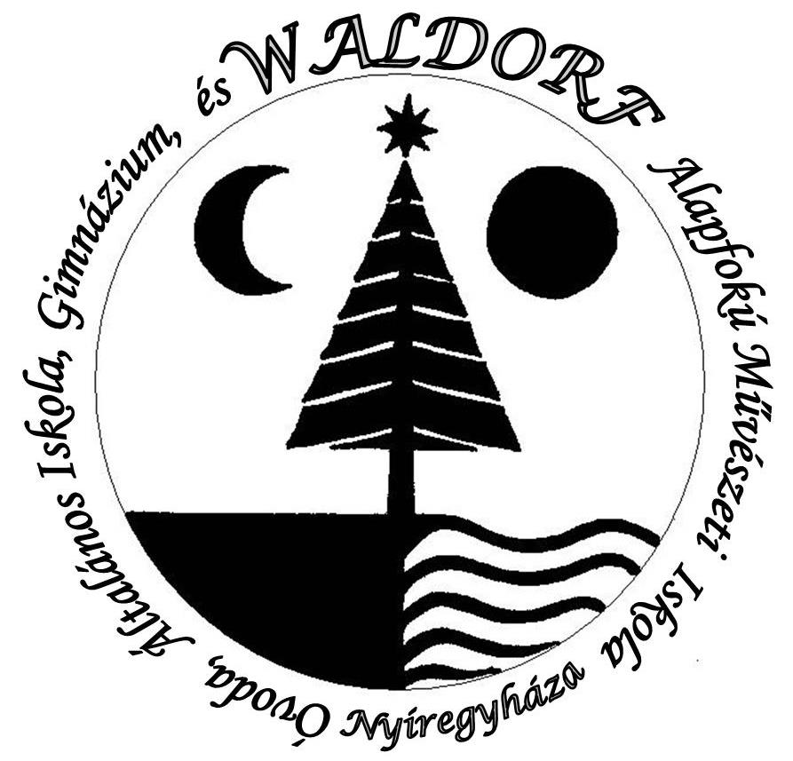
OM: 033431

NYÍREGYHÁZA
2022
Intézkedési terv
A JÁRVÁNYÜGYI KÉSZENLÉT IDEJÉN ALKALMAZANDÓ ELJÁRÁSRENDRŐL
2022/2023
INTÉZKEDÉSI TERV
A KÖZNEVELÉSI INTÉZMÉNYEKBEN A JÁRVÁNYÜGYI KÉSZENLÉT IDEJÉN ALKALMAZANDÓ ELJÁRÁSRENDRŐL A NYIREGYHÁZI WALDORF ÓVODA, ÁLTALÁNOS ISKOLA, GIMNÁZIUM ÉS AMI-BAN
2022-2023-es tanév
Jelen intézkedési terv újabb módosításig vagy visszavonásig marad érvényben, a módosítására a járványügyi helyzet alakulásától függően, a tapasztalatok figyelembevételével kerül sor. A módosításról az intézmények tájékoztatást kapnak.
A protokoll bevezetéséről és alkalmazásáról az intézményvezető köteles gondoskodni, a fenntartó feladata a megvalósítást ellenőrizni.

TAKARÍTÁS, FERTŐTLENÍTÉS
  - Iskolánkban időszakonként alapos, mindenre kiterjedő fertőtlenítő takarítást kell elvégezni. Az intézmény vezetői ellenőrzik a takarítások végrehajtását.

  - A fertőtlenítő nagytakarítás elvégzése során figyelembe kell venni a Nemzeti Népegészségügyi Központ (a továbbiakban: NNK) ajánlását, melyet az 1. számú melléklet tartalmaz.

  - A fertőtlenítő nagytakarítás és a rendszeres fertőtlenítő takarítás elvégzéséhez szükséges tisztító- és fertőtlenítő szerek biztosítása a fenntartó feladata.

AZ INTÉZMÉNYEK LÁTOGATÁSA, RENDEZVÉNYEK
  - Iskolánkat kizárólag egészséges, tüneteket nem mutató gyermek, tanuló látogathatja. Az oktatásban és nevelésben, illetve az intézmények működtetésében csak egészséges és tünetmentes dolgozó vehet részt. Kérjük a szülőket, hogy amennyiben gyermeküknél tüneteket észlelnek, a NNK aktuális eljárásrendje alapján gondoskodjanak orvosi vizsgálatról. A szülő köteles az iskolát értesíteni, ha a gyermeknél koronavírus-gyanú vagy igazolt fertőzés van.
  - Az a gyermek, tanuló vagy pedagógus, aki bármilyen betegség miatt otthon maradt, a háziorvos, a kezelőorvos igazolásával vagy kórházi zárójelentéssel mehet újra az intézménybe.
  - Az osztálytermekben lehetőség szerint gondoskodunk a tanulók lazább elhelyezéséről, adott esetben nagyobb termek vagy egyéb rendelkezésre álló helyiségek bevonásával. A tanítási órákon, foglalkozásokon a maszk viselése lehetséges, de nem kötelező. A tanulók szellősebb elhelyezése céljából, amennyiben lehetséges, az oktatáshoz-neveléshez nem szükséges tárgyakat, bútorokat a tantermen kívül próbáljuk elhelyezni.
  - Azon események, rendezvények esetében, amelyek egyidejűleg nagy létszámú gyermek vagy pedagógus egyidejű jelenlétével jár, előnyben részesítjük a szabad téren való megrendezést. Amennyiben ez nem lehetséges, rendszeres szellőztetéssel, kézfertőtlenítéssel igyekszünk a fertőzés kockázatát csökkenteni.
  - Az osztálykirándulások és tanulmányi kirándulások egy napos vagy többször egy napos formában, ottalvás, szálláshely igénybevétele nélkül szervezhetők meg, belföldi úticéllal. A külföldre tervezett kirándulásokat, belföldre tervezzük át.

EGÉSZSÉGÜGYI SZEMPONTBÓL BIZTONSÁGOS KÖRNYEZET KIALAKÍTÁSA
  - Az intézmények bejáratánál vírusölő hatású kézfertőtlenítőt biztosítunk, annak használatára az ügyeletes tanár felhívja a figyelmet. Az intézménybe érkezéskor, étkezések előtt és után minden belépő alaposan mosson kezet vagy fertőtlenítse a kezét (a gyerekek, tanulók esetében inkább javasolt a szappanos kézmosás).
  - A szociális helyiségekben biztosítjuk a szappanos kézmosási lehetőséget, melyet lehetőség szerint vírusölő hatású kézfertőtlenítési lehetőséggel egészítünk ki.
  - Kéztörlésre a szociális helyiségekben és a mellékhelyiségekben papírtörlőket biztosítunk.
  - Kiemelt figyelmet fordítunk az alapvető higiénés szabályok betartása. Az egyes tevékenységeket megelőzően és azokat követően szappanos kézmosással vagy alkoholos kézfertőtlenítéssel kell biztosítani a személyes tisztaságot.
  - A személyi higiéné alapvető szabályairól a gyermekek, tanulók részletes, az adott korosztálynak megfelelő szintű tájékoztatást kapnak. A gyermekeknek megtanítjuk az úgynevezett köhögési etikettet: papír zsebkendő használata köhögéskor, tüsszentéskor, majd a használt zsebkendő szemeteskukába dobása és alapos kézmosás, esetleg kézfertőtlenítés.
  - A köhögéssel, tüsszentéssel a különböző felületekre került vírus inaktiválása érdekében fokozottan ügyelünk az intézmény tisztaságára, a napi többszöri fertőtlenítő takarítás (termekben, a folyosókon és a szociális helyiségekben) elvégzésére. A fertőtlenítő takarítás során kiemelt figyelmet fordítunk arra, hogy a kézzel gyakran érintett felületek (ilyenek a padok, asztalok, székek, az ajtó-, ablakkilincsek, korlátok, villany- és egyéb kapcsolók, informatikai eszközök (billentyűzet, monitor, egér, egérpad, stb.), mosdók csaptelepei, WC lehúzók, stb.) valamint a padló és a mosható falfelületek vírusölő hatású szerrel fertőtlenítésére kerüljenek.
  - A takarítást, fertőtlenítést úgy szervezzük meg, hogy az a gyermekek, tanulók egészségét ne veszélyeztesse. A takarítást végző dolgozók részére a felhasznált szernek megfelelő védőeszköz biztosításunk és azok viselése szükséges.
  - Zárt térben a kórokozók koncentrációjának csökkentése érdekében kiemelt figyelmet fordítunk a folyamatos vagy rendszeres, fokozott intenzitású természetes szellőztetésre, mely vonatkozik minden zárt térre, így a folyosókra, valamint a szociális helyiségekre is. A helyiségek ablakát időjárás és környező forgalom függvényében lehetőség szerint nyitva tartjuk. A szünetekben minden osztálynak kötelező elhagynia a tantermet és a szünet időtartama alatt gondoskodni kell a helyiség teljes átszellőztetéséről.
  - Az óvodában, iskolában használt játékok, sporteszközök, játszótéri eszközök felületét rendszeresen fertőtlenítjük.

ÉTKEZTETÉSRE VONATKOZÓ SZABÁLYOK
  - Fokozottan ügyelünk az étkezés helyszínének tisztaságára, a rendszeres fertőtlenítésére. A felületek tisztításakor ügyelni kell a környezet vírusmentességének a megőrzésére, a munkafolyamatok megfelelő szétválasztásával, valamint gyakoribb fertőtlenítéssel.
  - Étkezés előtt és után kiemelt figyelmet fordítunk a gyermekek alapos szappanos kézmosására vagy kézfertőtlenítésére.
  - Az étkezéseket úgy szervezzük meg, hogy az osztályok, keveredése elkerülhető legyen, sorban állás esetén a védőtávolság betartható legyen. Egyszerre legfeljebb 2 osztály tartózkodhat az ebédlőben, sorban egyszerre legfeljebb 1 osztály állhat.
  - Az étteremben az asztalokon elhelyezett, közös használatú eszközök tisztántartására, fertőtlenítésére fokozottan figyelünk.
  - Ajánlott a biztonságos hőkezeléssel (legalább 2 percen át tartó 72°C-os maghőmérsékletet, vagy az étel minden pontján legalább 75°C-ot biztosít) készíthető ételek étlapon tartása. Kiemelten fontos a zöldségek, gyümölcsök alapos folyóvizes lemosása. A nyers, kellően nem tisztítható alapanyagot tartalmazó ételek feltálalása kerülendő.
  - Rendkívül fontos a gyermekek által használt edények, evőeszközök, poharak, tálcák megfelelő hatásfokú fertőtlenítő mosogatása, a tiszta evőeszközök, poharak, tányérok, tálcák cseppfertőzéstől védett tárolása, önkiszolgáló rendszerben történő tálalásnál az evőeszközök, tányérok, poharak gyermekek általi tapogatásának elkerülése, pl.: evőeszközök szalvéták egyéni csomagolásával. A kenyérkosarak tisztítása, a bennük elhelyezett kendők cseréje minden használatot követően indokolt. Fertőtleníthető, törtölhető és mosható asztalterítők használatát vezettük be.
  - Az étkeztetést végző személyzet számára vírusölő hatású, alkoholos kézfertőtlenítő szert biztosítunk, és annak rendszeres használatára fokozott hangsúlyt fektetünk. A dolgozók egészségi állapotát fokozottan monitorozzuk és betegség gyanúja esetén intézkedünk.

ISKOLA EGÉSZSÉGÜGYI ELLÁTÁS SZABÁLYAI
  - Az iskolai szűrővizsgálatok és az iskola-egészségügyi ellátás során az egyéb egészségügyi ellátásra vonatkozó szabályokat betartjuk. Ennek megfelelően, amennyiben az egészségügyi ellátás korlátozásának elrendelésére nem kerül sor, a szűrővizsgálatokat, és egyéb feladatokat elvégezzük.
  - A járványügyi készültség időszakában az iskola-egészségügyi ellátás védőnői vonatkozásban az iskola-egészségügyi ellátásról szóló 26/1997. (IX.3.) NM rendelet 3. sz. melléklete, az egyeztetett munkaterv, az oktatási intézményekre vonatkozó, valamint a járványügyi helyzetnek megfelelő eljárásrend alapján történik, mely feltételezi a pedagógus, a védőnő, az iskolaorvos és a tanuló folyamatos együttműködését.
  - A személyes találkozást igénylő teendők esetében – védőnői szűrővizsgálatok, tisztasági vizsgálatok, védőoltások, védőnői fogadóóra – a feladatok elvégzése a fenti járványügyi óvintézkedések (személyi higiéné, a használt eszközök fertőtlenítése, szellőztetés, zsúfoltság kerülése, maszkhasználat) figyelembevételével történik. A megfelelő szervezéssel (időbeli ütemezés, pontos időpont megadásával) az eltérő osztályokban tanulók közötti találkozások számát csökkentjük.
  - Az egészségügyi ellátás során betartjuk az infekciókontroll szabályokat (a koronavírustól függetlenül is), különös tekintettel a koronavírus járvánnyal kapcsolatban az NNK által kiadott, a járványügyi és infekciókontroll szabályokat tartalmazó Eljárásrendben részletezett utasításokat. A szűrővizsgálatok helyszínén (iskolaorvosi rendelő/védőnői szoba/szűrővizsgálati helyiség, védőnői tanácsadó) biztosítjuk a szappanos kézmosás és a kézfertőtlenítés lehetőségét, gondoskodunk a fertőtlenítőszeres takarításról és a gyakori szellőztetésről.
  - Amennyiben az egészségügyi ellátás során a gyermeknél fertőzés tünetei észlelhetők, jelen tájékoztató „Teendők beteg személy esetén” pontja szerinti intézkedünk, mely egyidejűleg kiegészítendő a vizsgálatok felfüggesztésével, a helyiség és az eszközök fertőtlenítésével, és alapos szellőztetéssel.

TANULÓI HIÁNYZÁSOK KEZELÉSE
  - Annak a tanulónak az iskolai hiányzását, aki a vírusfertőzés szempontjából veszélyeztetett csoportba tartozik tartós betegsége (például szív-érrendszeri megbetegedések, légzőszervi megbetegedések, rosszindulatú daganatos megbetegedések, máj- és vesebetegségek) vagy például immunszupprimált állapota miatt, erről orvosi igazolással rendelkezik, és azt bemutatja, igazolt hiányzásnak tekintjük. Ezen időszakban az érintett tanuló az otthona elhagyása nélkül, a pedagógusokkal egyeztetett kapcsolattartási és számonkérési formában vehet részt az oktatásban.
  - Igazolt hiányzásnak tekintendő továbbá, ha a gyermek, a tanuló hatósági karanténba kerül a részére előírt karantén időszakára.

TEENDŐK BETEG SZEMÉLY ESETÉN
  - Amennyiben egy gyermeknél, pedagógusnál, vagy egyéb dolgozónál fertőzés tünetei észlelhetők, haladéktalanul elkülönítjük őt, egyúttal értesítjük az iskolaegészségügyi orvost, aki az érvényes eljárásrend szerint dönt a további teendőkről. Gyermek esetén a szülő/gondviselő értesítéséről is gondoskodunk akinek a figyelmét felhívjuk arra, hogy feltétlenül keressék meg telefonon a gyermek háziorvosát/házi gyermekorvosát. Azt követően az orvos utasításainak alapján járjanak el.
  - A gyermek az iskolába – hasonlóan más megbetegedésekhez – kizárólag orvosi igazolással vagy a karanténra vonatkozó határozatban rögzített időpontot követően térhet vissza, melyet az intézmények el kell fogadnia, azt saját hatáskörben nem bírálhatja felül.
  - Amennyiben krónikus betegséggel élő gyermek az új koronavírus okozta járványügyi helyzet miatt speciális eljárást, védelmet igényel, erről a kezelőorvosnak kell döntenie, mely alapján a szükséges intézkedéseket meg kell tenni.

INTÉZKEDÉSEK FERTŐZÉSSEL ÉRINTETT INTÉZMÉNYEK ESETÉBEN
  - Amennyiben az iskolában egy tanuló esetében covid-19 fertőzés igazolódik, az illető járványügyi intézkedéseknek megfelelően 7 nap karanténba kerül. HA a beteg tünetei megszűntek, és a tünetek kezdete után 7 nap letelt, gyógyultnak nyilvánítandó, közösségbe engedhető. Amennyiben a covid-19 fertőzött az elkülönítés 4. napján már láztalan, légúti tünetei megszűntek, akkor a tünetek kezdetétől számított 5. napon antigén gyorstesztet végeztethet, és annak negatív eredménye esetén az elkülönítés feloldható. Ha tünetmentes volt a fertőzött személy, az elkülönítését a pozitív PCR vagy antigén gyorsteszt mintavételétől számított 7. napon lehet feloldani, de ha tünetmentes a fertőzött a fertőzést igazoló vizsgálat időpontjától számított 5. napon antigén gyorstesztet végeztethet, és annak negatív eredménye esetén az elkülönítés feloldható.
Az otthon tartózkodó tanulók részére az intézmény gondoskodik az előrehaladáshoz szükséges információk (így különösen a feldolgozott tananyag, a házi feladat) megküldéséről. Számukra a jelenléti oktatásba otthonról történő bekapcsolódást a felső tagozaton a rendelkezésre álló technikai adottságoknak megfelelően biztosítja.
  - Az érintett osztályban a jelenléti munkarend szerinti nevelés-oktatás változatlanul folytatódik azzal, hogy az érintett tanulóval szoros kontaktusba került, tüneteket nem mutató személyek személyesen vesznek részt az oktatásban, és 5 napig kötelesek a szájat és orrot eltakaró maszkot viselni.
  - Igazolt COVID-19 fertőzés esetén a területi népegészségügyi hatóságot, azaz a Megyei/Fővárosi Kormányhivatal népegészségügyi feladatkörben eljáró járási/kerületi hivatalát tájékoztatni kell.
  - Amennyiben egy nevelési-oktatási intézményben átmenetileg tanügyi intézkedés kerül elrendelésre, a gyermekfelügyeletet az érintett intézményben meg kell szervezni a szülők támogatása érdekében. A gyermekfelügyelet során a gyermekétkeztetési feladat ellátójának változatlanul biztosítania kell a gyermekétkeztetést.

Kommunikáció
- Fontosnak tartjuk a hiteles forrásokból való tájékozódást: www.kormany.hu és www.oktatas.hu
- Az intézmény kérdéseinek megválaszolására tematikus e-mail-cím került létrehozásra: vedekezesakoznevelesben@bm.gov.hu
- Az új koronavírus vonatkozásában az NNK által kiadott és honlapján közzétett tájékoztatók nyújtanak segítséget.

    - számú melléklet

A takarítással kapcsolatos feladatok
Az alapos, mindenre kiterjedő fertőtlenítő takarítás során a padló és felülettisztításon túl a nagytakarítás lehetőség szerint kiterjed az alábbiakra:
- klímaberendezések tisztítása, fertőtlenítése;
- tisztítására;
- padló és játszószőnyegek, egyéb textília tisztítására;
- játékok, sporteszközök tisztítására;
- radiátorok, csövek lemosására;
- ablakok felesleges, használaton kívüli tárgyak összegyűjtése, elszállítása;
- ajtók, faburkolatok, lambériák, szekrények, székek, padok, asztalok, egyéb bútorok vegyszeres, üvegfelületek tisztítására;
- szemétgyűjtők tisztítására, fertőtlenítésére;
- képek, tablók, világítótestek portalanítására;
- pókhálók eltávolítására;
- rovar- és rágcsálóirtásra;
A nagytakarítást követően annak intézményvezető általi visszaellenőrzése indokolt.

